**Методическая рассылка № 3/2023**

**«КРУПНАЯ МОТОРИКА У ДЕТЕЙ: ЧТО ЭТО ТАКОЕ И КАК ОНА ВЛИЯЕТ НА РАЗВИТИЕ РЕБЕНКА»**

**Крупная моторика: что это?**

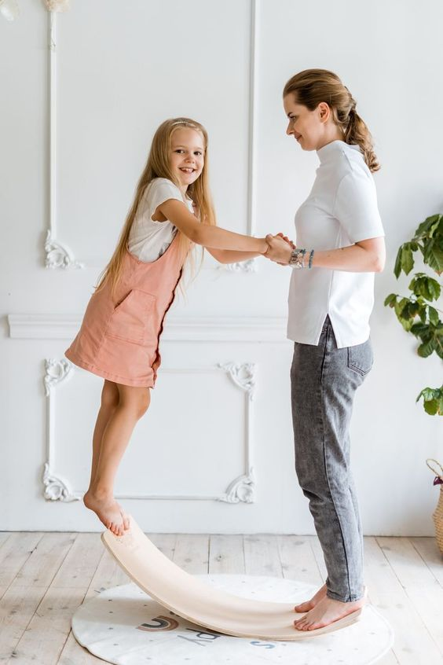Крупная моторика, или общая - это активные движения телом, в которых задействованы руки, ноги, туловище, голова. По сути, этими навыками взрослые пользуются, не задумываясь, а детям приходится их постепенно осваивать.

Это те двигательные навыки, которые требуют включения мышц и движений всего тела для выполнения таких функций, как поддержание положения стоя или сидя, ходьба, бег, прыжки, навыки ухода за собой (например, ребёнку некоторое время нужно удержаться на одной ноге не падая, если ему нужно надеть брюки). Они также включают в себя зрительно-моторную координацию, необходимую для взаимодействия с различными предметами (например, умение бросать или ловить мяч).

Первый год жизни малыш стремительно развивается и учится владеть своим телом:

* фокусирует взгляд;
* держит голову;
* управляет руками и ногами;
* учится сидеть;
* ползает;
* пытается встать;
* ходит, бегает, прыгает.

От того, насколько успешно пройдут все эти важные процессы, зависит здоровье и жизнь ребенка.

* Ребенок к 2 годам осваивает сложную общую моторику рук и ног. Малыш бросает и пинает предметы. Держась за руку, поднимается по лестнице.
* Дети в 3 года осваивают ходьбу, бег, прыжки более уверенно.

Крупная моторика связана со следующими психофизическими качествами:

- Баланс - удержание равновесия.

- Координация - согласование активности различных мышц тела при выполнении двигательной задачи.

- Проприоцепция - ощущение положения частей своего тела относительно друг друга.

- Физическая сила.

- Скорость реакции.

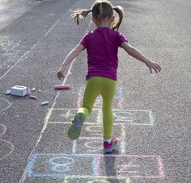Формирование крупной моторики происходит за счет любых движений: активных игр, копирования действий взрослых и животных, спортивных занятий, танцев, аэробики.

Важно начать заниматься с ребенком как можно раньше. Хорошее физическое развитие дошкольника - залог его дальнейших успехов в учебе, жизни и возможность избежать многих проблем.

## Нормы развития моторики у детей дошкольного возраста:

**От 3 до 4 лет**

Бросает мяч через голову. Хватает катящийся мяч, спускается вниз по лестнице, используя попеременно ту или другую ногу. Прыгает на одной ноге. Стоит на одной ноге в течение 10 сек. Сохраняет равновесие при качании на качелях. Держит карандаш пальцами. Собирает и строит из 9 кубиков, бросает предметы вверх, берёт мелкие предметы (крошки, бисеринки, песчинки) кончиками большого и указательного пальцев

стоит на одной ноге, прыгает на двух ногах, произвольно ходит на носочках. Повторяет простейшие рисунки (геометрические фигуры) с образца

**От 4 до 5 лет**

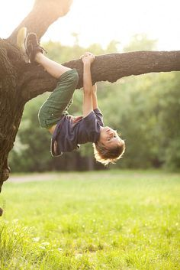**Рисует прямые горизонтальные и вертикальные линии, раскрашивает простые формы. Копирует заглавные печатные буквы. Рисует простой дом (квадрат и крыша), человека (2-3 части тела). Складывает бумагу более чем 1 раз. Нанизывает бусины средней величины на толстую леску или проволоку. Определяет предметы в мешке на ощупь. Прыгает на одной ноге, попеременно на одной и другой ноге, ходит по бревну. Подбрасывает вверх мяч и ловит его двумя руками. Лепит из пластилина, шнурует ботинки.**

**От 5 до 6 лет**

Хорошо прыгает, бегает, прыгает через веревочку, прыгает попеременно на одной и другой ноге, бегает на носках. Катается на двухколесном велосипеде, на коньках, прыгает на одной ноге, ловит брошенный ему предмет, произвольно ходит на пятках. Копирует сложные рисунки, буквы (при копировании может делать зеркальное отображение, это норма до 8 лет)

**От 6 до 7 лет**

**Полностью владеет мелкой моторикой, может выполнять сложные движения (завязывание шнурков, игра на клавишном или струнном инструменте, заплетание кос, штопка**и т.п.) и так же полностью владеет крупной моторикой.

**Обследование общей моторики**

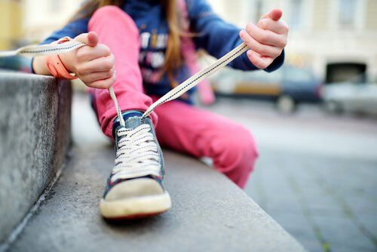- навыки самообслуживания, которыми он владеет: умение связать и развязать шнурки, шарф, бант; застегивать и расстегивать куртку, правильно вытирать руки, чистить зубы; отметить, насколько ребенок опрятен в еде, одежде

- постоять, попрыгать на левой, на правой ноге, на двух ногах

- маршировать под счет

- переключаться с одного движения на другое (правая рука на поясе, левая – на голове, а затем наоборот и тд.)

- ловить мяч, подбрасывать вверх, бросать мяч

**Признаки нарушения крупной моторики у детей**

- Ребенок избегает физической активности или не интересуется ей;

- Ребенок быстро завершает занятия, чтобы скрыть то, что он устал и ему сложно;

- Ребенок может начать себя вести глупо при выполнении физических задач, которые для него сложны;

- Ребенок может начать командовать другим детям, что делать, но сам не будет в этом участвовать;

- Ребенку для выполнения физических упражнений нужно прилагать больше усилий, чем его сверстникам;

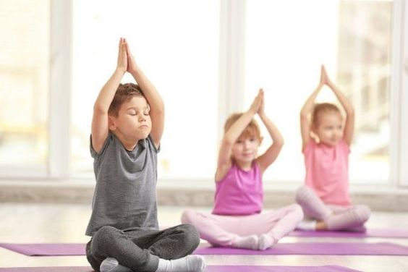- Ребенок не может удерживать вертикальное положение сидя на коврике или столе;

- Ребенок не может безопасно выполнять движение (например, лазать по вертикальной лестнице);

- Ребенок задерживается в развитии;

- Ребенок кажется неуклюжим, его движениям не хватает плавности;

- У ребенка низкая выносливость физической активности - он быстро утомляется.

**Нарушение проприоцепции у детей**

Одним из моментов, связанных с нарушениями развития крупной моторики у детей, являются трудности проприоцепции у детей.

**Проприоцепция** - это способность нашего тела знать, где оно находится в настоящий момент (это ещё называют схемой тела). И так же как мы видим при помощи глаз, зрения, проприоцепция помогает нам понять, где находится наше тело, благодаря рецепторам, которые расположены в мышцах и суставах.

Какие же основные признаки нарушения проприоцепции?

-Неловкость в движениях, рассогласованность, напряженность;

- Избегание движений и упражнений (бега, прыжков, другой  
активности);

- Задержка моторного развития;

- Проблемы в артикуляции;

- Ходьба на носочках;

- Проблема с ритмом (дизритмия);

- Постоянно что-то разливает, роняет;

- Проблемы с имитацией движений;

- Проблемы с двигательным планированием;

- Шаркание ногами или слишком сильное топанье;

- Проблемы с почерком (неправильный захват, сильный/слабый нажим);

- Проблемы позы и позиционирования тела при любых действиях  
(например, неправильный захват, неправильный артикуляторный уклад  
– это как раз то, что относится к кинестетике);

- Ребёнок, наоборот, может быть «гиперактивным»: прыгает, бегает,  
дрыгает частями тела. Это может очень раздражать окружающих, но  
ему это необходимо, чтобы «чувствовать себя», ребёнок может  
бросаться намеренно на какие-то объекты или людей с  
подсознательным желанием получить ощущения, «посенсориться»,  
может часто падать;

- Любит обниматься, прижиматься, толкаться (тоже может быть  
навязчивым и раздражать);

- Может толкаться и кусаться, но не с агрессивным намерением, а не  
чувствуя своих физических границ (логично, что если физические  
границы сформированы недостаточно, то и личностные будут формироваться с нарушением, отсюда психологические проблемы в  
коммуникации)

- Мастурбация;

- Жевание несъедобных предметов, в том числе одежды;

- Может сам себя кусать и царапать, ребёнок делает это бессознательно с  
целью получения ощущений.

При наблюдении за ребенком таких проявлений более 2 месяцев, следует обратиться за консультацией к специалистам.

**Трудности, с которыми сталкивается ребёнок с недостаточностью крупной моторики**

- проблемы с овладением навыками рисования и письма;

- письмо или рисование в течение длительных периодов времени;

- повседневные навыки ухода за собой (самостоятельное одевание, использование столовых приборов);

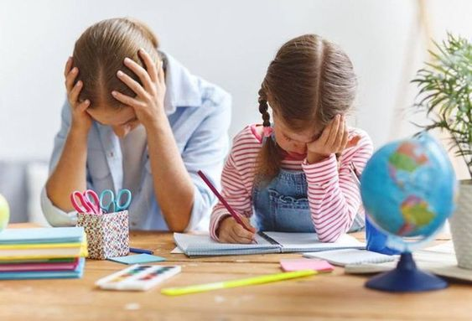- поддержание позы, сидя на полу или за партой;

- неуклюжесть (часто падает, спотыкается или врезается в мебель, людей);

- низкий уровень энергии (часто кажется усталым или апатичным, медленно реагирует на раздражители);

- плохая артикуляция звуков;

- трудности с манипулированием маленькими игрушками и посудой;

- не может перенести навык в новую деятельность (например, с трудом переключается, если после большого мяча нужно поймать маленький или наоборот);

- низкая самооценка и трудности со сверстниками.

**Для чего развивать крупную моторику у детей?**

Без развитой крупной моторики невозможно полноценное формирование человека. Плюсы развития двигательных навыков:

* укрепляют опорно-двигательный аппарат;
* улучшают координацию;
* обеспечивают синтез белка в мышцах;
* стимулируют познавательную активность;
* увеличивают работоспособность;
* развивают самостоятельность;
* совершенствуют речь;
* помогают осваивать навыки чтения и письма;
* мотивируют к активной деятельности;
* формируют межполушарное взаимодействие;
* развивают творческий потенциал;
* способствуют успешной социализации;
* учат управлять своим телом в пространстве;
* содействуют в познании мира и себя.

Как видим, ценность развития крупной моторики велика. Эта работа позволяет сохранить и приумножить физическое и умственное развитие детей.

**Комплексы упражнений для развития крупной моторики**

***Существует большое количество разнообразных игр и упражнений для развития крупной моторики у дошкольников.***

*Первое и самое простое – это  зарядка. Выполнение всевозможных упражнений на повороты и наклоны, хождение на носках и пятках, махи и приседания, прыжки и скрещивания рук помогают научиться **контролировать свое тело**. Используйте мяч: его можно катать, бросать и ловить, с ним можно приседать, наклоняться.

*Игры со скакалкой, а также игры на бросание и попадание в цель, кольца, игра в городки, дартс помогут в развитии **внимательности и координации** движений.

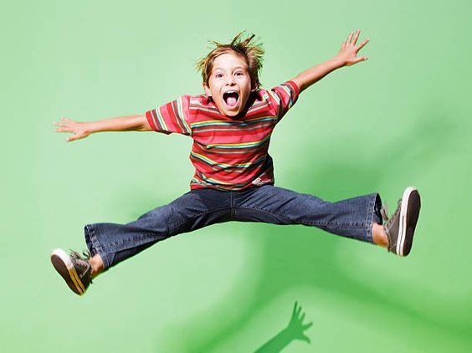

*Занятие танцами, езда на велосипеде и самокате, роликах и коньках — и это все способствует **укреплению мышечного аппарата** ребенка.

Для развития крупной моторики ребенка хорошо подойдут и упражнения на зеркальное копирование движений взрослого. Это позволит в игровой и веселой форме развить реакцию и научиться чувствовать свое тело.

1. «Бревнышко». Из положения лежа на спине (ноги вместе, руки вытянуты над головой) перекатываться по нескольку раз сначала в одну, затем в другую сторону.

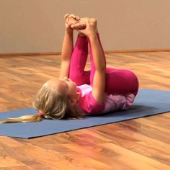2. «Колобок». Лежа на спине, подтянуть колени к груди, обхватить их руками, голову подтянуть к коленям. В таком положении перекатиться несколько раз сначала в одну, затем в другую сторону.

3. «Письмо в воздухе». И.п. - лежа на спине, руки вытянуты вперед перед грудью. Одновременно (в одну сторону) руки в воздухе "прописывают" буквы, цифры, а также целые слова. Этот же прием применяется при коррекции письма - при пропуске букв, их заменах, "зеркальном" написании и других ошибках.

4. Рисование на доске, листе бумаги одновременно двумя руками. Обе руки сначала двигаются в одну сторону, затем в противоположные. Сначала ребенок рисует прямые линии - вертикальные, горизонтальные, наклонные, перпендикулярные; затем разнообразные круги, овалы, треугольники, квадраты.

5.И п. - сидя на коленях (стоя). Руки присогнуты в локтях. Одна рука выполняет движение кулак - ладонь, другая одновременно выполняет движение кулак - ребро - ладонь. После освоения добавляются различные глазо-двигательные упражнения.

6. И.п. - лежа на спине, ноги вместе, прямые руки вытянуты над головой. Правая рука и правая нога сгибаются, локоть касается колена. Возвращаемся в и.п. То же повторяем левой рукой и левой ногой. Затем упражнение делается встречно левой ногой и правой рукой и наоборот.

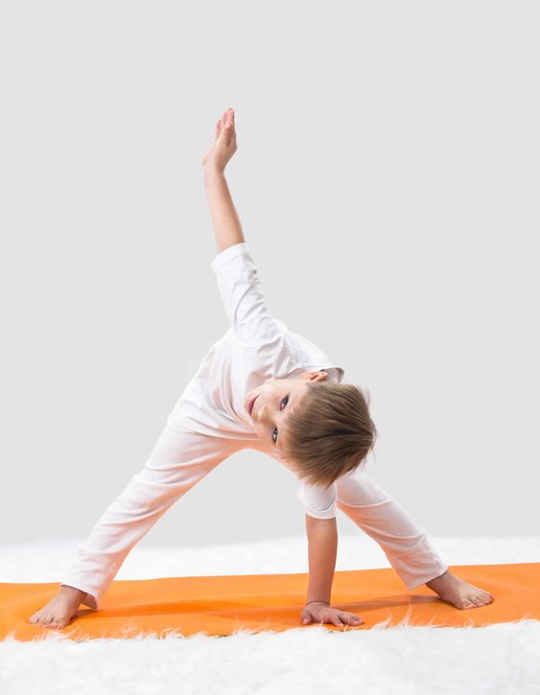7. И.п. - сидя на коленях (стоя). Для этого упражнения нужен тугой, но не упругий продолговатый предмет (тряпочная "сарделька"). Ведущий бросает предмет ребенку, ребенок его ловит, при этом двигая только руками. Затем предмет нужно поймать одной рукой. Когда упражнение освоено, ребенку дается задание поочередно закрывать то один, то другой глаз, ловя предмет то правой, то левой рукой.

8. Ползанье на животе. Сначала по-пластунски. Затем только на руках, ноги расслаблены. Затем только при помощи ног, руки за спиной (на последних этапах руки за головой, локти в сторону).

9. Ползанье на спине без помощи рук и ног («Червячок»).

10. «Паучок». Ребенок садится на пол, руки ставит немного позади себя, ноги сгибает в коленях и приподнимается над полом, опираясь на ладони и стопы. Шагает одновременно правой рукой и правой ногой, затем левой рукой и левой ногой (упражнение выполняется по четырем направлениям - вперед, назад, вправо, влево). То же, только шагает одновременно разноименная рука и нога. После освоения добавляются движения головы, глаз и языка в различных сочетаниях.

11. «Слоник». Ребенок становится на четыре конечности так, чтобы вес был распределен поровну между руками и ногами. Одновременные шаги правой стороной, затем левой. На следующем этапе ноги идут параллельно, а руки наперекрест. Затем руки параллельно, ноги наперекрест. Отработка сочетанных движений глаз, языка, головы, рук и ног.

12. «Гусята». Отрабатывается "гусиный" шаг с прямой спиной по четырем направлениям (вперед, назад, вправо, влево). То же с плоским предметом на голове. После отработки включаются разнонаправленные движения головы, языка, глаз.

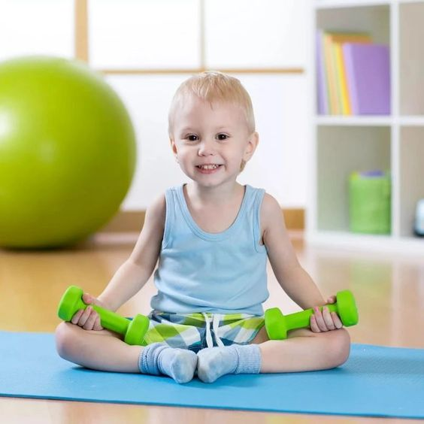13. И.п. - стоя, прямые руки вытянуты вперед. Одна рука ладонью вверх, другая вниз. Ребенок начинает маршировать, на каждый шаг меняя положение ладоней. То же, но смена ладоней через шаг, затем через два. После освоения добавляются различные глазодвигательные упражнения в различных сочетаниях.

14. И.п. - стоя на четвереньках. Ребенок выпрямляет и приподнимает над полом одну ногу, отводит ее сначала в одну, потом в другую сторону. Остальные части тела при этом неподвижны. То же с закрытыми глазами. После освоения одновременно с ногой вытягивается вперед разноименная рука. Затем одноименная.

15. Игры и упражнения на баланс и равновесие. Балансирование – один из сложных и важных навыков, освоить который детям помогут разнообразные занятия.

Например:

- удерживать равновесие, проходя по доске, положенной на пол, или по низкой скамеечке;

- закрыть глаза и как можно дольше стоять на одной ноге, удерживая баланс;

- игра «Замри-отомри». Пытаемся устоять в случайной позе при команде «Замри» и расслабляемся при команде «Отомри»;

- игра «Удержи мешочек». Ребёнок становится ровно и поднимает одну ногу, согнув в колене. На колено кладётся [мешочек с песком](https://www.igrocity.ru/gift.php?kod_groop=rings&kod=167522) или чем-то мягким. Задача - удержать мешочек на весу как можно дольше.

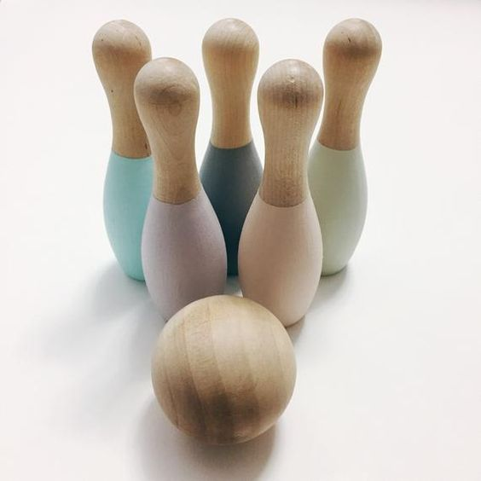

16.Боулинг, городки, кегли.Научиться бросать мяч и попадать в цель – важная задача для малыша. Если [кеглей](https://www.igrocity.ru/gift.php?kod_groop=rings&kod=164674) или набора для игры в [городки](https://www.igrocity.ru/gift.php?kod_groop=rings&kod=172751) дома нет, используйте пустые пластиковые баночки – например, от йогурта. Расставьте их сначала на небольшом расстоянии – 5-7 шагов от малыша – и предложите бросать мячик так, чтобы сбивать баночки.

## 17. Упражнения с перекрёстными движениями. Предлагаем ряд двигательных упражнений с использованием перекрёстных движений, которые помогут детям развить крупную моторику:

*Перекрёстные прыжки на счёт: раз – ноги врозь, руки вдоль тела, два – ноги вместе, руки в стороны.

*Перекрёстные шаги: стоя на месте поднимаем поочередно колени с перекрёстным касанием ладоней – правое колено вверх, касание левой ладони, левое колено вверх – касание правой ладони. При выполнении упражнения голова остаётся неподвижной, а плечо двигается вслед за рукой.

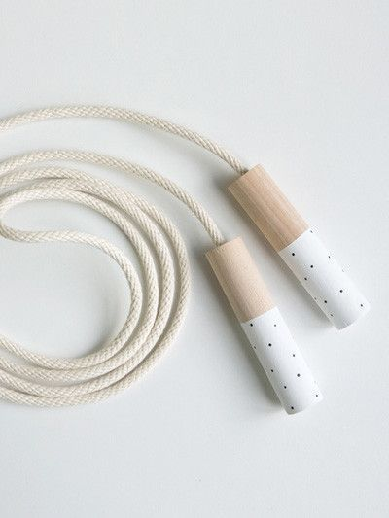*Перекрёстные прыжки с вытянутой рукой: чередуем прыжки – прыжок с правой ногой впереди – левая рука вытянута перед собой, прыжок с левой ногой впереди – правая рука вытянута перед собой.

18. Полоса препятствий. Предложите ребёнку узнать, сможет ли он пройти полосу препятствий? Такую полосу легко сделать из подручных средств, используя свою фантазию. Можно использовать [орто-коврики](https://www.igrocity.ru/gift.php?kod_groop=ortokovrik&kod=166019), [ладошки](https://www.igrocity.ru/gift.php?kod_groop=ortokovrik&kod=172513) или [следочки](https://www.igrocity.ru/gift.php?kod_groop=ortokovrik&kod=172511), а можно устроить препятствия из подушек, которые надо перепрыгнуть, тоннель из стульев, по которому можно пролезть, узкие коридорчики из костяшек домино, сквозь которые надо пройти на цыпочках, [балансировочную дорожку](https://www.igrocity.ru/gift.php?kod_groop=rings&kod=172506) и так далее.

**Роль и значение мяча в психофизическом развитии ребёнка**

Значительное место в двигательной деятельности дошкольника отводится обучению играм с мячом. Игры с мячом - это не только развитие ловкости, быстроты, координации, глазомера, но и масса радостных эмоций и переживаний. Игры и упражнения с мячом имеют большое влияние на психофизическое развитие старших дошкольников. Они развивают ориентировку в пространстве, регулируют силу и точность броска, развивает глазомер, ловкость, быстроту реакции, нормализуют эмоционально-волевую сферу, что особенно важно как для малоподвижных, так и для гипервозбудимых детей.

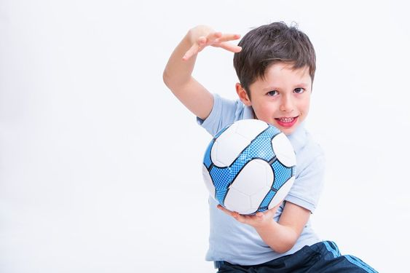

Такие важные составляющие развития, как общая моторика, координация, понятия «право-лево» необычайно важны в старшем дошкольном детстве для мышления и речи.

Упражнения с мячом - эффективное развития ручной ловкости старших дошкольников. Они развивают не только крупные, но и мелкие мышцы обеих рук, увеличивают подвижность суставов пальцев и кистей, что особенно важно для 6—7 лет, готовящихся к обучению в школе.

Если ребенок невнимателен, не умеет сосредоточиться при выполнении заданий, не проявляет активности. Взрослому необходимо заинтересовать ребенка, показать то или иное движение или дать время выполнить задание, это что повысит интерес, привлечет его к более инициативному участию в играх и упражнениях. Главное, чтобы ребенок стал подвижнее. Заинтересованность играми с мячом вызывает, в свою очередь, необходимость внимательно выслушивать объяснение правил игры, техники выполнения движений.

Игры        с мячом отвлекают ребенка от его речевой проблемы и побуждают к общению:

* они освобождают детей от утомительной неподвижности на занятиях;
* помогают разнообразить виды деятельности детей на логопедическом занятии;
* развивают мелкую и общую моторику, ориентировку в пространстве;
* регулируют силу и точность движения, активизируют внимание;
* развивают и нормализуют эмоционально-волевую сферу (что очень важно для гиперактивных детей);
* развивают речь: обогащают словарный запас, помогают справиться с усвоением различных грамматических категорий (это касается и словообразования, и словоизменения, и синтаксиса;
* развивают фонематические процессы и помогают активизировать автоматизацию поставленных звуков.

**Полезные ссылки на видеоролики о развитии крупной моторики у детей**

**10 навыков для развития крупной моторики. Влияние на речь и интеллект.**

<https://www.youtube.com/watch?v=a9jZF_RSDJU>

**Движение. База. Валентина Паевская.**

<https://www.youtube.com/watch?v=fqtI_GaMYCQ>

**Занятие по сенсомоторному развитию. Крупная моторика.**

<https://www.youtube.com/watch?v=lXnvdv7K8fc>

**Движение и самоконтроль. Игры.**

<https://www.youtube.com/watch?v=rM-tkpMwQS4>

**Двигательная активность малыша. Крупная моторика.**

<https://www.youtube.com/watch?v=v7a12seUn0g>

**Список литературы:**

Колганова В.С., Пивоварова Е.В. «Нейропсихологические занятия с детьми»/в 2 частях, М.: Айрис-пресс,2020. – 416 с.

Нестерюк Т.В. «Психофизическое развитие детей», М.: 2022. - 108 с.

Овчинникова Т.С., Черная О.В., Баряева Л.Б. «Занятия, упражнения и игры с мячами, на мячах, в мячах. Обучение, коррекция, профилактика», М.: 2010. - 284 с.

Титова Ю.О., Фролова О.С., Винникова Л.М. «Играть с ребенком. Как?», М.: 2010. - 110 с.